**2023 Spring OOP Assignment Report**

과제 번호 : 1

학번 : 20220778

이름 : 표승현

Povis ID : hyeony312

**명예서약 (Honor Code)**

나는 이 프로그래밍 과제를 다른 사람의 부적절한 도움 없이 완수하였습니다.

I completed this programming task without the improper help of others.

프로그램을 하다 보면 결정해야 할 세부 사항이 많은데, 이러한 세부 사항을 처리한 방법과 이유를 보고서에 쓰십시오.

독창적인 아이디어와 추가 기능은 보너스 점수를 받을 수 있으므로, 보고서에 명확히 기재하십시오.

문제가 여러 개인 경우, 각 문제별로 정리해서 작성합니다.

아래 문항별 설명은 편의를 위한 것으로, 삭제하고 제출한다.

1. **프로그램 개요**

프로그램을 실행한 뒤 10진수의 숫자를 입력하고 2, 8, 16 중 하나의 숫자를 입력하면 각각 2진수, 8진수, 16진수로 변환되어 출력된다.

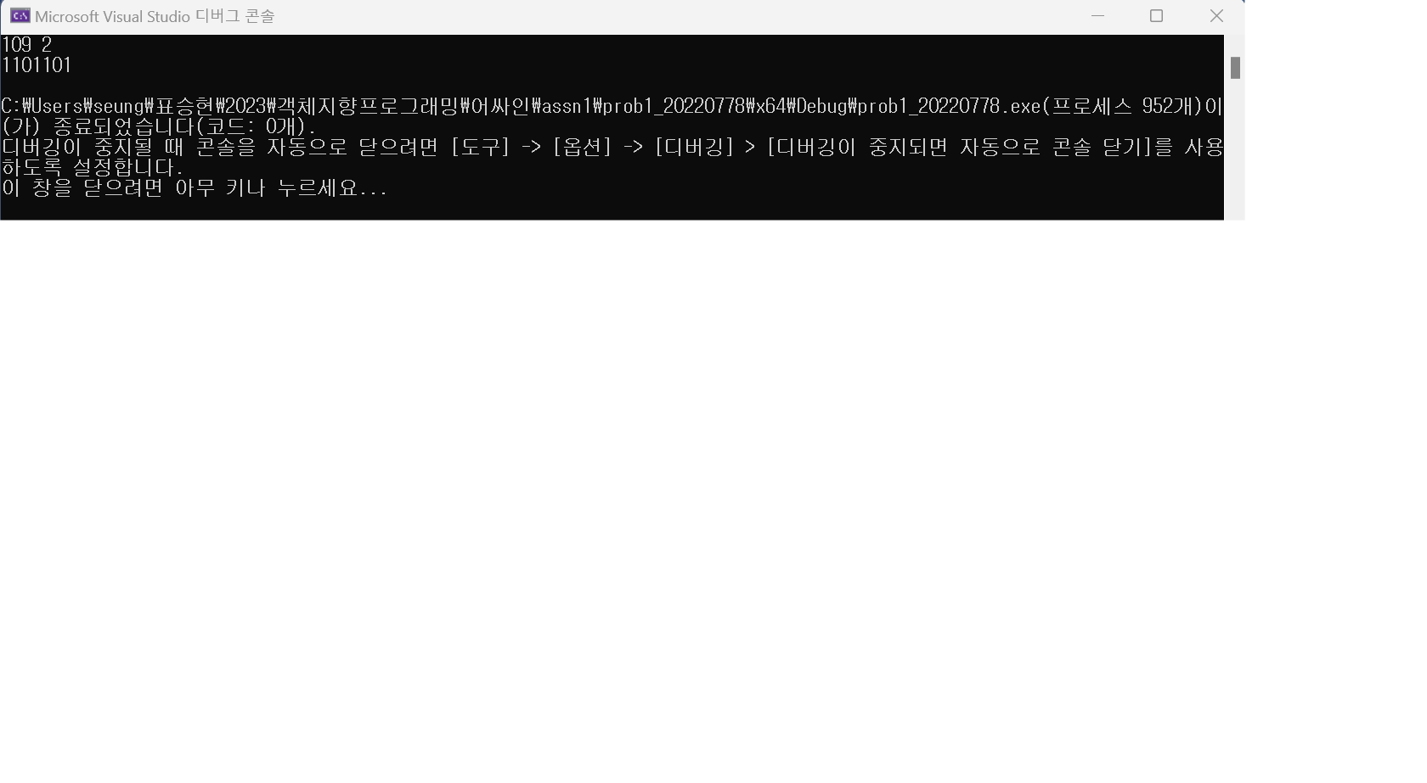

1. **프로그램의 구조 및 알고리즘**

sellect 정수형 변수를 선언하여 2, 8, 16 중 하나의 값을 입력받는다. 이후 sellect 값에 따라 if문을 실행하여 진수를 변환한다.

나누기를 통한 수학적 진수 변환법을 코드로 구현하였다. n진법으로의 변환에 대하여 입력받은 10진수 num 정수를 n으로 나눈다. 이때의 나머지를 미리 선언한 arr[0]에 저장한다. 몫은 n으로 다시 나누고 이때의 나머지를 arr[1]에 저장한다. 이와 같은 연산을 몫이 n보다 작아질 때까지 반복한다. Arr을 거꾸로 차례대로 출력하면 변환된 값이 출력한다.

16진수의 경우 10 이상의 값은 A, B, C 등의 영어로 변환해야 하는데 hex 배열을 선언하여 숫자와 알파벳을 매핑했다.

1. **토론 및 개선**

16진수로의 변환을 구현하며 배열을 통해 숫자와 문자를 매핑할 수 있음을 깨달았다. 추가 기능으로는 2, 8, 16 뿐 아니라 다른 양의 정수 n에 대하여 n진법 변환이 자유롭게 가능할 수 있도록 발전시키면 좋을 것 같다.

1. **참고 문헌**